**GUIA DE APRENDIZAJE UNIDAD 2 N° DE GUÍA: _17_**

**RECURSO: TEXTO DE ESTUDIO** PÁGINAS:

ASIGNATURA: MATEMÁTICA

NOMBRE ESTUDIANTE: ____________________________________________________________________

CURSO: ____Cuarto____________________ LETRA: ____________ FECHA: _________________________

**EJE TEMÁTICO: Medición**

**PRIORIZACIÓN CURRICULAR, NIVEL 1: (OA 22): Medir longitudes con unidades estandarizadas (m, cm) y realizar transformaciones entre estas unidades (m a cm y viceversa) en el contexto de la resolución de problemas**.

**Objetivo:** Escoger la unidad de medida más adecuada para medir por longitud expresando centímetros en metros y viceversa.

**Inicio:** Sandra y Manuel tienen como trabajo tomar la medida del largo o longitud de una cancha de fútbol y una cajita de té. Para ello se les entregó una huincha de medir de 5 metros y una regla de 20 cms. Para avanzar, cada uno elegirá una herramienta y uno de los dos objetos. ¿Puedes ayudarlos a escoger?

|  |  |
| --- | --- |
| Herramientas | Elementos a medir |
| HUINCHA DE MEDIR 5 MTS MAGNÉTICA STANLEY - Ferretería Industrial Metalmar Lección: Usar una regla para medir objetos en centímetros | Nagwa | Cancha de Fútbol - Para Imprimir Gratis - ParaImprimirGratis.com Caja porta Te bambú, 6 divisiones - Sodimac.cl |



Entonces yo, mediré el largo de __________ y voy a utilizar la ______________

Yo, mediré el largo de __________ y voy a utilizar la ______________

¿En qué pensaste para elegir la herramienta adecuada?

______________________________________________________________________________________________

¿Crees que centímetros y metros son iguales? ¿Por qué?

______________________________________________________________________________________________

Para medir la longitud o largo se utilizan diferentes unidades: centímetros (cm) y metros (m), entre otras. La unidad de medida que se escoja dependerá del tamaño del objeto a medir. Por ejemplo, para medir un estuche es preferible utilizar centímetros, en cambio, para medir una casa, es mejor usar metros.



Este tubo mide 100 centímetros

Este tubo mide 1 metro.

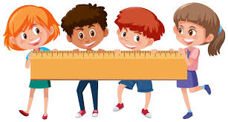

**1 m**

100 cm

**Para hacer conversión de unidades de medida de longitud, es decir, centímetros y metros, hay que tener presente la siguiente equivalencia:**

**100 cm = 1 m**

**100 centímetros = 1 metro**

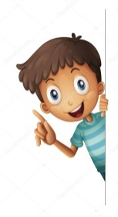**DESARROLLO:**

¡Ahora es momento de APLICAR Y PRACTIRAR

1. **Lee con mucha atención y desarrolla las actividades de las páginas 266 a 269 de tu texto de estudio, que también trabaja este tema.**



NO OLVIDES TRABAJAR EN TU LIBRO Y CUADERNO DE EJERCICIOS

1. **Remarca el recuadro con la longitud más próxima que puede tener cada elemento.**

|  |  |  |
| --- | --- | --- |
| Arco de Fútbol | 7 metros | 85 centímetros |
| Celular | 2 metros | 14 centímetros |
| Camioneta | 3 centímetros | 3 metros |
| Escalera | 2 metros | 2 centímetros |
| Lápiz | 20 metros | 20 centímetros |

1. **De acuerdo a la imagen, ¿Cuánto crees que mide cada elemento?**

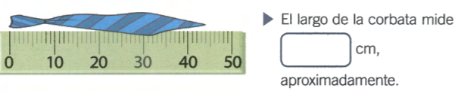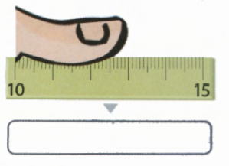 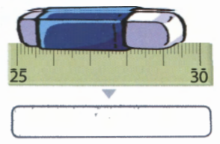 

1. Recuerda que 1 metro = 100 centímetros, utiliza esta equivalencia para completar el siguiente cuadro:

|  |  |  |  |  |  |  |
| --- | --- | --- | --- | --- | --- | --- |
| 2 metros | = | _____ centímetros |  | ___ metros |  | 600 centímetros |
| 5 metros | = | _____ centímetros |  | ___ metros |  | 400 centímetros |
| 3 metros | = | _____ centímetros |  | ___ metros |  | 900 centímetros |

1. **Resuelve los siguientes problemas y marca la alternativa correcta:**

A Esteban se le quebró en dos partes su regla de 30 cm. Si una parte mide 18 cm, ¿cuánto mide el otro pedazo?

A) 11 cm. B) 12 cm. C) 13 cm. D) 14 cm.

Rafael, Maite y su profesora son los encargados de organizar una fiesta en la escuela. Para calcular cuánta guirnalda comprar, varios niños midieron el ancho de la sala de clases, pero anotaron distintos resultados. ¿Cuál resultado podría ser el correcto?

A) 50 centímetros B) 5 metros C) 5 centímetros D) 50 milímetros

Una caja es 5 veces más larga que alta. Si tiene 30 cm. de alto. ¿Cuánto mide su largo?

A) 15 centímetros B) 150 centímetros C) 1.500 centímetros D) 15.000 centímetros

**6. Confecciona la huincha de medir que trae tu texto en el material recortable (pag 349) y mide la longitud de los siguientes elementos:**

|  |  |  |
| --- | --- | --- |
| **Lápiz:** | **Libro de Matemática:** | **Celular:** |
| **Mesa:** | **Cama:** | **Mochila:** |

1. **Resuelve el siguiente desafío:**

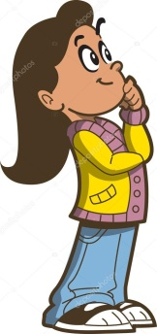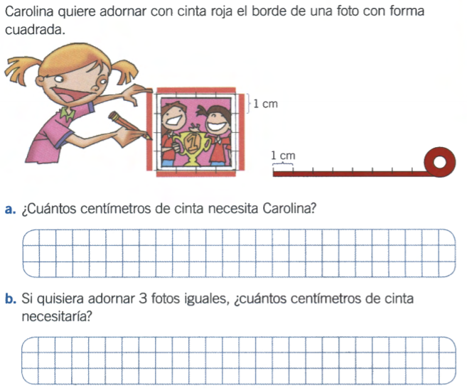

¿Cuánto aprendí?

**CIERRE:**

1. Mi calle mide 75 m de longitud. ¿Cuántos cm mide de largo?

A) 7.000 cm.

B) 7.050 cm.

C) 7.500 cm.

D) 75.000 cm.

1. Viviana vive en un departamento de 2 pisos. Su dormitorio se encuentra en el segundo piso ¿Cuál es la medida que mejor se aproxima a la altura que hay desde el suelo hasta el dormitorio de Viviana?

A) 1 metro

B) 3 metros

Si llegaste hasta aquí haz hecho un excelente trabajo.

F E L I C I D A D E S

Recuerda enviar una foto de tu guía al correo: Maritza.medina@colegio-mineralelteniente.cl

C) 8 metros

D) 10 metros

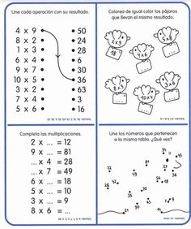

Para jugar y practicar